फोटो №1. कार्य शुरू होने से पहले परियोजना स्थल | 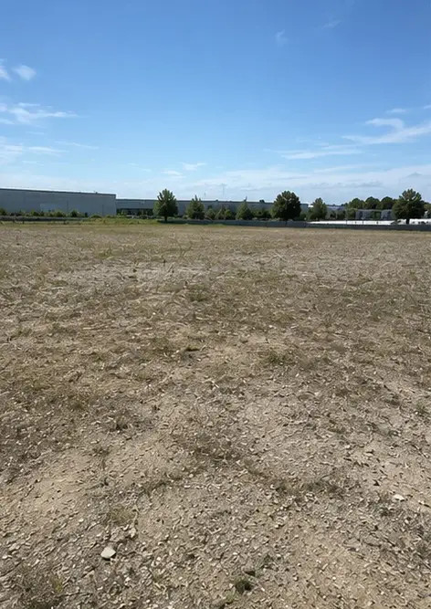
फोटो №2. साइट तैयारी गतिविधियाँ जारी | 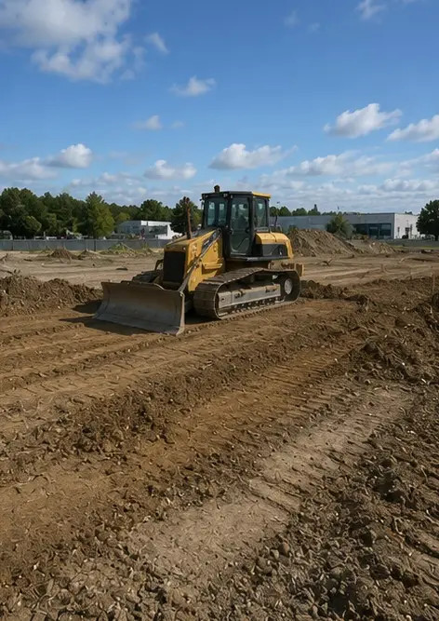
फोटो №3. भूमि सफाई और समतलीकरण पूर्ण | 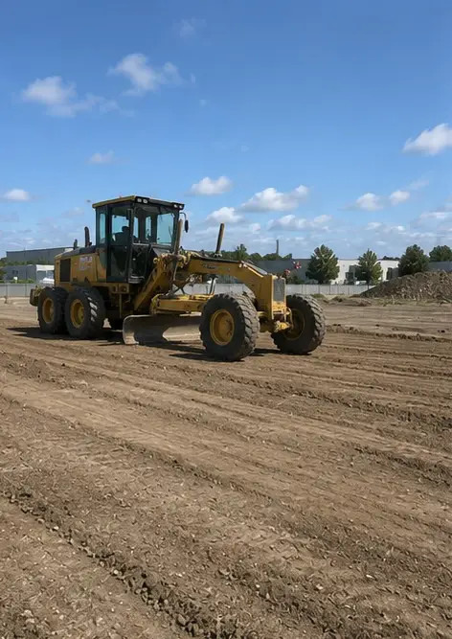
फोटो №4. प्रारंभिक खुदाई कार्य पूर्ण | 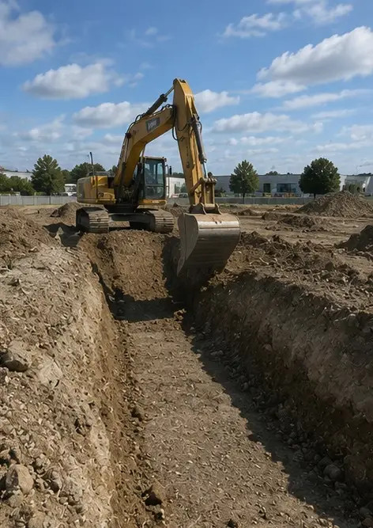
फोटो №5. नींव निर्माण पूर्ण | 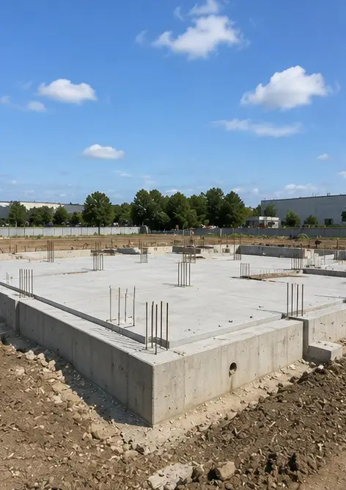
फोटो №6. संरचनात्मक ढांचे का संयोजन शुरू | 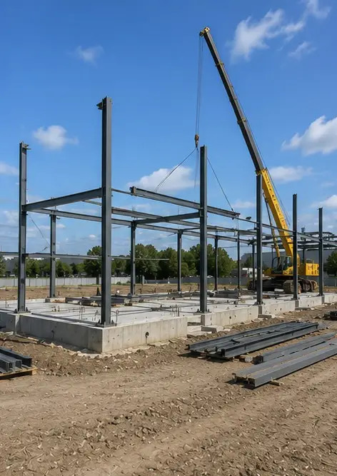
फोटो №7. संरचनात्मक ढांचा निर्माण जारी | 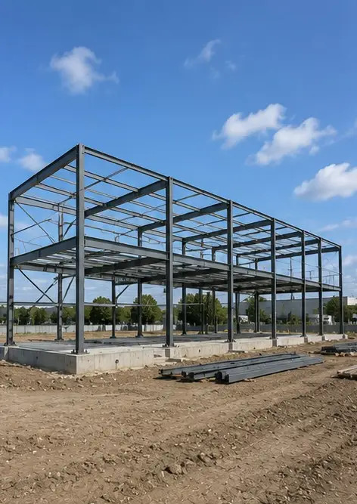
फोटो №8. परियोजना अनुसूची के अनुसार संरचनात्मक ढांचा पूर्ण | 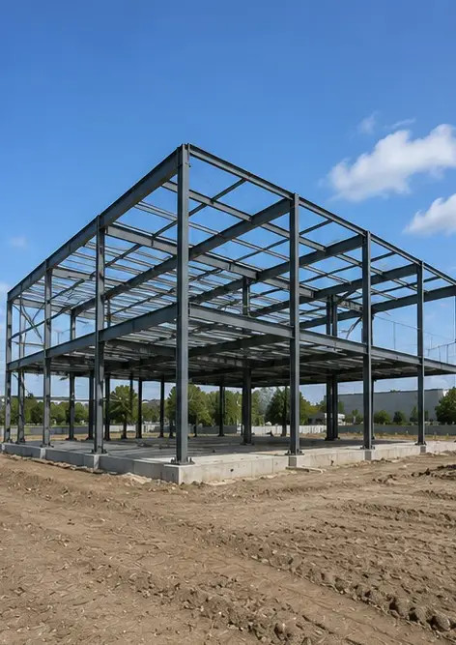
फोटो №9. परियोजना अनुसूची के अनुसार संरचनात्मक ढांचा पूर्ण | 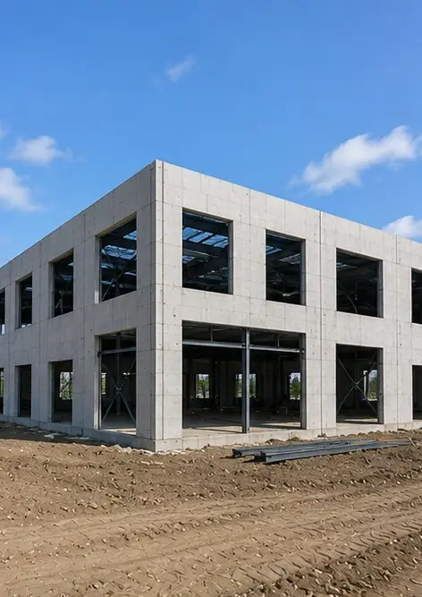
फोटो №10. छत निर्माण पूर्ण | 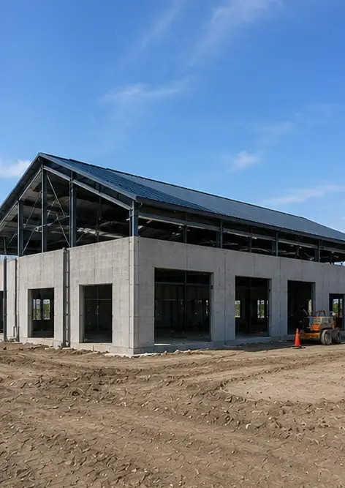
फोटो №11. विद्युत प्रणालियों की स्थापना जारी | 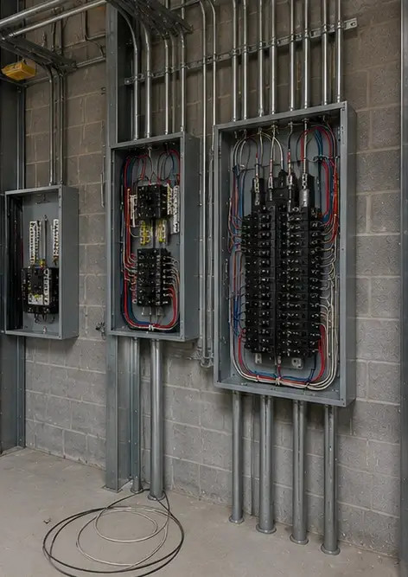
फोटो №12. प्लंबिंग सिस्टम की स्थापना पूर्ण | 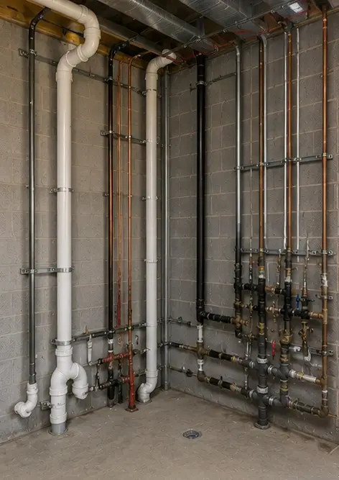
फोटो №13. आंतरिक परिष्करण कार्य जारी | 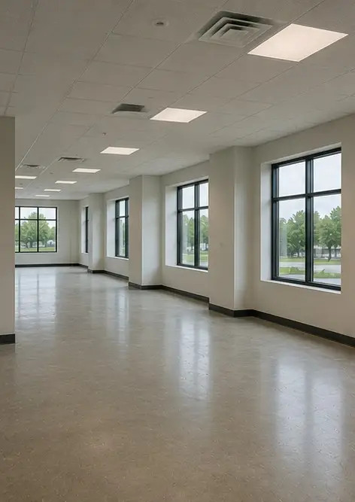
फोटो №14. उपकरण स्थापना पूर्ण | 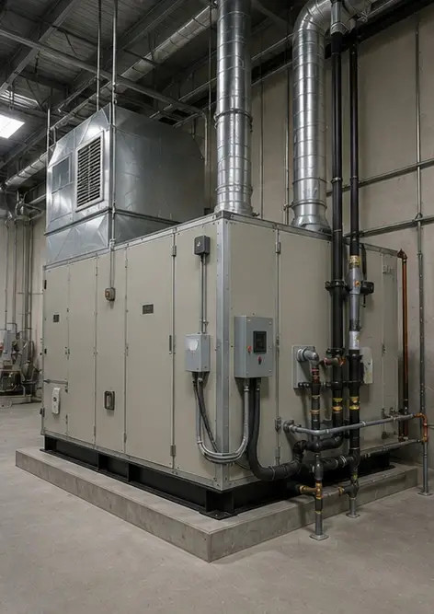
फोटो №15. अंतिम परियोजना निरीक्षण किया गया | 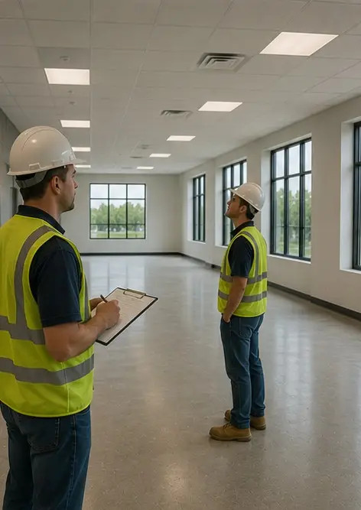
फोटो №16. संचालन के लिए तैयार पूर्ण परियोजना | 

अपनी खुद की फोटो रिपोर्ट ऑनलाइन बनाएं

लेआउट, कैप्शन और एक्सपोर्ट टूल के साथ संरचित PDF और Word फोटो रिपोर्ट बनाने के लिए Photo Reports का उपयोग करें।

• स्वचालित पृष्ठ लेआउट
• PDF और DOCX एक्सपोर्ट
• फोटो कैप्शन और टिप्पणियाँ
• पहले और बाद की रिपोर्ट
• निरीक्षण और रखरखाव रिपोर्ट
https://photo-reports.online

